校辩智生——演示环境部署与使用说明
终版｜2026-09-05｜用于评委访问、账号登录与 APP 演示。
一、访问地址
入口 | 地址
Web 管理端登录 | http://129.211.82.112:3000/
智能体设置 | http://129.211.82.112:3000/ai/agent-settings
API（同域代理） | http://129.211.82.112:3000/api/**

浏览器打开上述地址即可访问。Web 端通过 Nginx 将 /api 代理到后端，无需单独记忆后端端口。
二、测试账号
2.1 APP / 小程序（学生端）
登录端 | 用户名 | 密码 | 角色
APP / 小程序 | zzs | Zhang@2114 | STUDENT

APP 安装包随附件发送，安装后使用上表账号登录。
2.2 Web 管理端
登录端 | 用户名 | 密码 | 角色 | 用途
Web 管理端 | admin | admin123 | ADMIN | 智能体、知识库、题库等治理
Web 管理端 | merchant01 | admin123 | MERCHANT | 商家相关页面

2.3 登录说明
• Web 管理端仅支持 ADMIN、MERCHANT；请使用 admin / admin123。
• APP / 小程序仅支持 STUDENT、TEACHER；演示请使用 zzs / Zhang@2114。
• 不要用 APP 账号登录 Web，也不要用 admin 登录 APP。

图1 Web管理端登录页
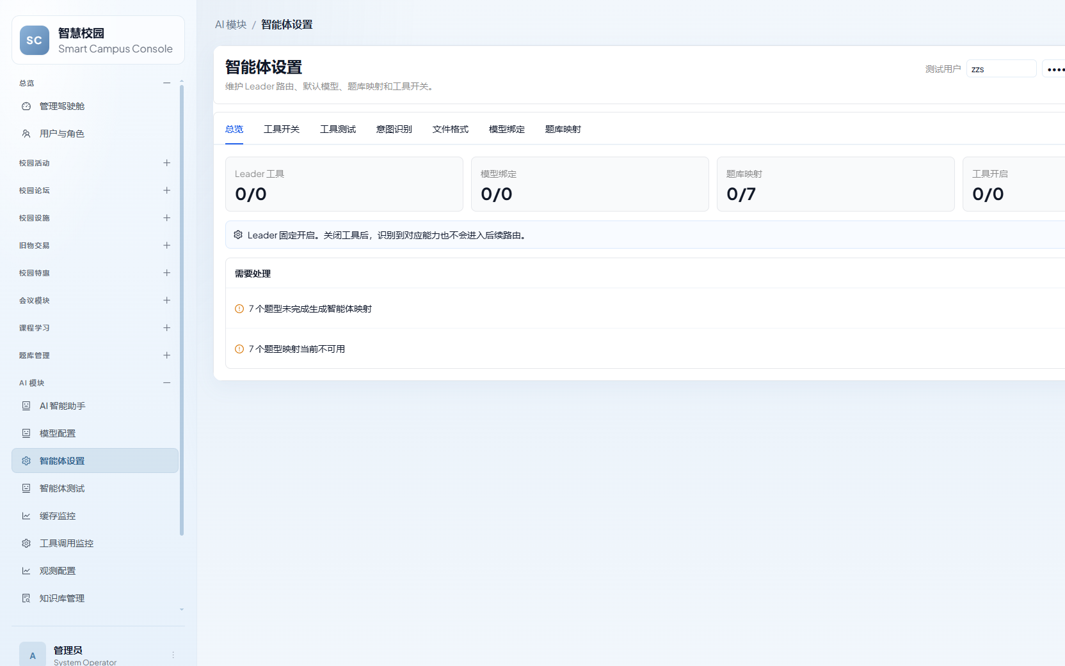
图2 智能体设置页
三、APP 安装与使用
Android 安装包已随附件发送，请直接安装附件中的 APK。安装完成后打开应用，使用账号 zzs、密码 Zhang@2114 登录。
登录后可体验校园服务、AI 助手、个性化学习、题库考试、会议等功能。
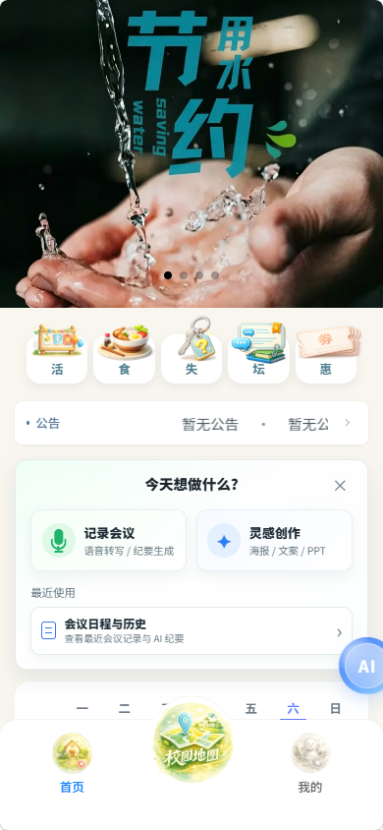
图3 APP首页
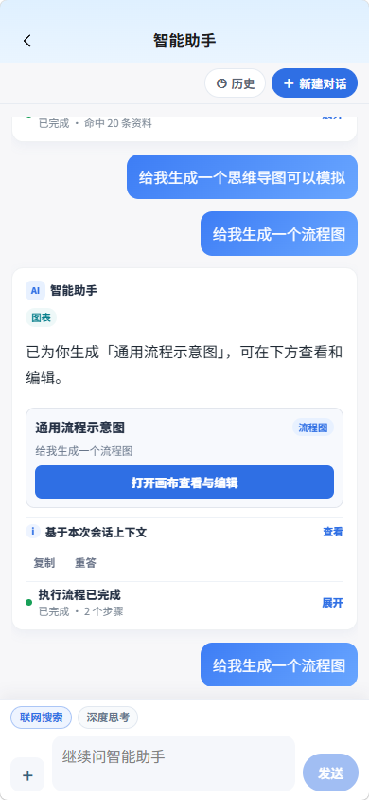
图4 AI智能助手
四、Web 管理端使用
1. 打开 http://129.211.82.112:3000/ ，使用 admin / admin123 登录。
2. 进入「AI 模块 → 智能体设置」：http://129.211.82.112:3000/ai/agent-settings
3. 可继续查看：模型配置、知识库管理、题库/试卷、用户与角色、会议语音模型配置等。
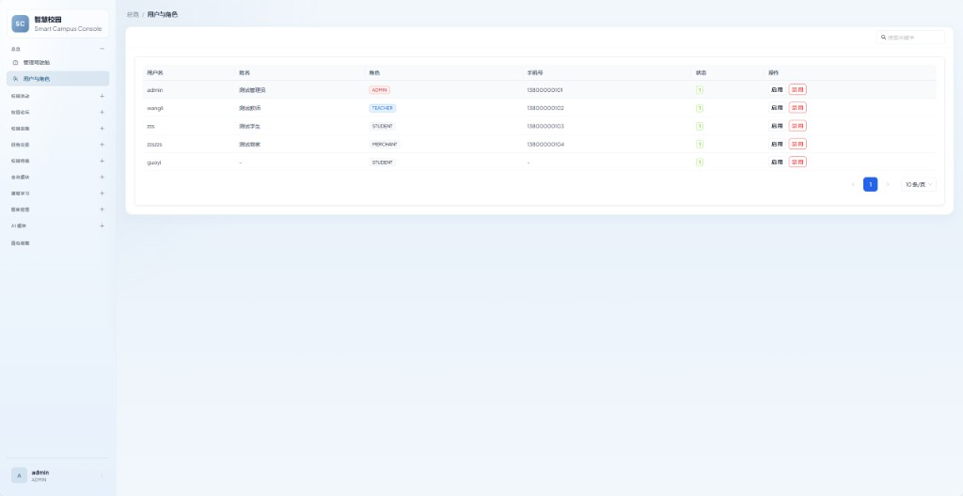
图5 用户与角色管理
五、服务器部署摘要（可选复现）
系统由 Web 管理端、Java 后端、Python AI 服务、MySQL、Redis 组成，提交清单为 deploy/compose.submission.yml。
cp deploy/.env.example deploy/.env
# 填写 MYSQL_ROOT_PASSWORD、JWT_SECRET、AI_INTERNAL_TOKEN
docker compose --env-file deploy/.env -f deploy/compose.submission.yml up -d --build
bash deploy/verify.sh

更完整的 Compose 与排障说明见 docs/deployment/submission-runbook.md。
六、常见问题
现象 | 处理
Web 登录失败 | 确认使用 admin / admin123，且从 Web 入口登录
APP 登录失败 | 确认使用 zzs / Zhang@2114，且网络可访问部署地址
AI 无回复 | 检查智能体设置页工具开关与模型绑定，确认 AI 服务正常
页面能开但接口 502 | 检查后端容器状态与 /api 反代

七、说明
本文为终版演示说明。账号仅用于比赛/答辩演示；正式生产环境须另行加固口令与密钥管理。

